**Warszawa, 14.06.24**

**Informacja Prasowa**

**Krem na dzień SPF20 UVA/UVB Regeneracja Komórkowa, odmładzający, antyoksydacyjny**

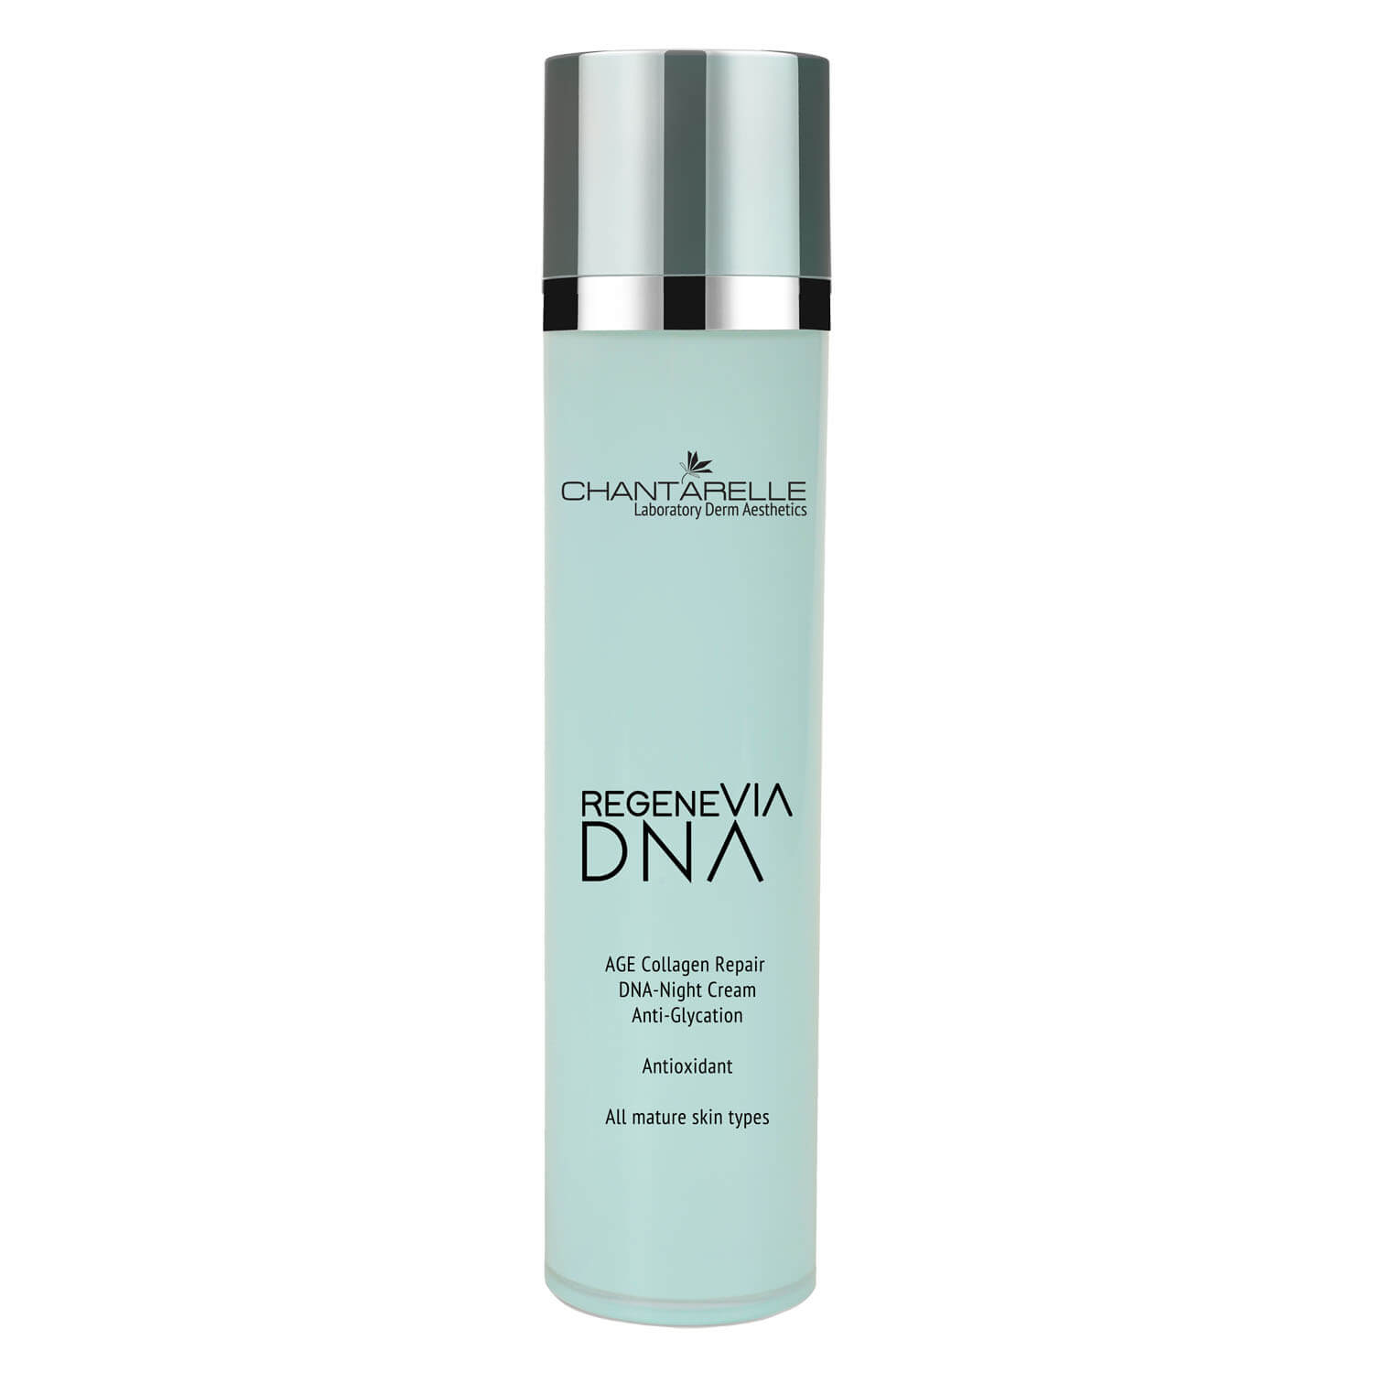**Cena:** 280,00zł; **Pojemność:** 50ml

**Odmładzający, antyoksydacyjny krem na dzień dla odbudowy kolagenu i regeneracji komórkowej. Stymuluje komórki do aktywności, przyspiesza odnowę komórkową. Inspirowany najnowszymi odkryciami epigenetyki.**

**Opis:** Stymuluje komórki do intensywnej odnowy, dzięki czemu wzmacnia jędrność i elastyczność skóry oraz wygładza zmarszczki. Regeneruje barierę skórną, wygładza teksturę i nawilża. Zwiększa ochronę przed dalszymi uszkodzeniami oksydacyjnymi, degradacją kolagenu i spadkiem nawilżenia, neutralizuje wolne rodniki i zwalcza skutki ich działania. Oczyszcza komórki z toksyn, przywraca równy koloryt i odmłodzony blask.

**Zalecenia i wskazania**

* skóra zmęczona, bez energii, sucha, matowa, szorstka
* oznaki przyspieszonego starzenia i fotostarzenia na skutek wolnych rodników i zanieczyszczeń środowiska

**Efekty działania**

* wielopoziomowe odmładzanie
* intensywna redukcja objawów starzenia
* odbudowa struktury kolagenu
* stymulacja komórek do aktywności i odnowy
* redukcja zmarszczek
* wzmocnienie jędrności i elastyczności
* regeneracja bariery skórnej
* skuteczne i długotrwale nawilżenie
* długofalowa ochrona antyoksydacyjna
* wyrównanie kolorytu
* rozświetlenie i wygładzenie skóry

**Najważniejsze składniki aktywne**

**✓ Ephemer™** – efemeralne komórki algowe o najwyższej koncentracji antyoksydantów i składników odżywczych. Stymulują metabolizm energetyczny i odnowę na poziomie mitochondriów oraz wydłużają życie komórek poprzez pobudzenie syntezy enzymów “długowieczności” – SIRT1.

**✓ City Guard™ –** antyoksydacyjna formuła wody morskiej z oligoalginianami i biopteryną. Chroni przed agresywnymi zanieczyszczeniami środowiska i wzmacnia strukturę sieci kolagenowej.

✓ W formule aktywnej także: nawilżający **kolagen morski** o potrójnej helisie, **hydrolizowana elastyna morska, glikogen morski** oraz wyciągi z **5 gatunków alg morskich**: Spirulina, Ascophyllum Nodosum, Laminaria Digitata, Fucus Vesiculosus i Nori, które są źródłem cennych składników detoksykujących, dotleniających, nawilżających i rewitalizujących.

**Więcej informacji znajdziesz na:**

<https://chantarelle.pl/sklep/krem-na-dzien-spf20-uva-uvb-regeneracja-komorkowa-odmladzajacy-antyoksydacyjny-d/>